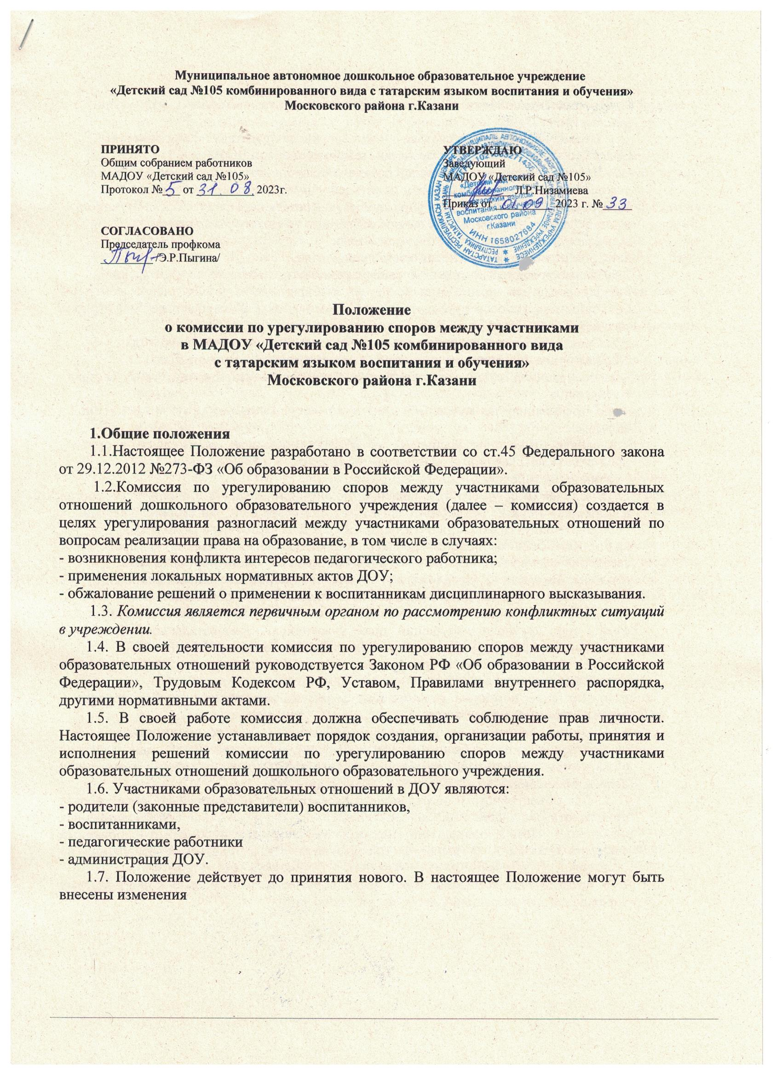

Организации работы комиссии (порядок создания, механизмы принятия решений)
  - Комиссия создается в составе 4 членов из числа представителей родителей (законных представителей) и представителей работников ДОУ.
  - Делегирование представителей родителей (законных представителей) в состав комиссии осуществляется советом родителей учреждения.
  - Представители работников учреждения (из состава педагогических работников) в состав комиссии избираются общим собранием трудового коллектива дошкольного образовательного учреждения.
  - Срок полномочий комиссии составляет 3 года.
  - Сформированный состав комиссии утверждается приказом по учреждению.
  - Председатель комиссии и секретарь выбираются из числа членов комиссии большинством голосов путем открытого голосования в рамках проведения первого заседания комиссии.
  - Срок полномочий председателя и секретаря комиссии составляет 3 года. 2.8.Досрочное прекращение полномочий члена комиссии осуществляется:
- на основании личного заявления члена комиссии об исключении его из состава комиссии;
- по требованию не менее 2/3 членов комиссии, выраженному в письменной форме;
- в случае отчисления (выбытия) из ДОУ воспитанника, родителем (законным представителем) которого является член комиссии;
- увольнения работника – члена комиссии.
  - В случае досрочного прекращения полномочий члена комиссии в ее состав избирается новый представитель от соответствующей категории участников образовательных отношений в соответствии с п. 2.1. настоящего Положения.
  - Комиссия собирается по мере необходимости. Решение о проведении заседания комиссии принимается ее председателем на основании обращения
(жалобы, заявления, предложения) участника образовательных отношений не позднее 7 календарных дней с момента поступления такого обращения.
  - Обращение подается в письменной форме. В жалобе указываются конкретные факты или признаки нарушений прав участников образовательных отношений, лица, допустившие нарушения, обстоятельства (Приложение № 1).
  - Комиссия принимает решение не позднее 14 календарных дней с момента начала его рассмотрения.
  - Решение комиссии принимается большинством голосов и фиксируется в протоколе заседания комиссии.
  - Лицо, направившее в комиссию обращение, вправе присутствовать при рассмотрении этого обращения на заседании комиссии. Лица, чьи действия обжалуются в обращении, также вправе присутствовать на заседании комиссии и давать пояснения.
  - Для объективного и всестороннего рассмотрения обращений комиссия вправе приглашать на заседания и заслушивать иных участников образовательных отношений. Неявка данных лиц на заседание комиссии либо немотивированный отказ от показаний не являются препятствием для рассмотрения обращения по существу.
  - Председатель комиссии имеет право обратиться за помощью к заведующему учреждения для разрешения особо острых конфликтов.

  - Председатель и члены комиссии не имеют права разглашать поступающую к ним информацию. Комиссия несет персональную ответственность за принятие решений.
  - Решение комиссии является обязательным для всех участников образова-
тельных отношений в учреждении и подлежит исполнению в сроки, предусмотрен- ные указанным решением.
  - Решение по рассматриваемому вопросу до заявителя доводит председатель конфликтной комиссии или его заместитель в устной или письменной форме. Заявитель расписывается в журнале регистрации в получении решения по его заявлению. Журнал регистрации заявлений в комиссию должен быть пронумерован, прошнурован и храниться в номенклатуре дел учреждения.
  - Форма журнала регистрации заявлений в комиссию представлена в

(Приложении № 2).
  - Решение комиссии может быть обжаловано в установленном законодательством Российской Федерации порядке.
  - В случае установления фактов нарушения прав участников образовательных отношений комиссия принимает решение, направленное на восстановление нарушенных прав. На лиц, допустивших нарушение прав воспитанников, родителей (законных представителей) воспитанников, а также работников ДОУ комиссия возлагает обязанности по устранению выявленных нарушений и (или) недопущению нарушений в будущем.
  - Если нарушения прав участников образовательных отношений возникли
вследствие принятия решения ДОУ, в том числе вследствие издания локального нормативного акта, комиссия принимает решение об отмене данного решения учреждения (локального нормативного акта) и указывает срок исполнения решения.
  - Комиссия отказывает в удовлетворении жалобы на нарушение прав заявителя, если посчитает жалобу необоснованной, не выявит факты указанных нарушений, не установит причинно-следственную связь между поведением лица, действия которого обжалуются, и нарушением прав лица, подавшего жалобу или его законного представителя.

Права членов комиссии
Комиссия имеет право:
3.1.Принимать к рассмотрению обращение (жалобу, заявление, предложение) любого участника образовательных отношений в пределах своей компетенции.
3.2 . Принять решение по каждому спорному вопросу, относящемуся к ее компетенции.
  - Запрашивать дополнительную документацию, материалы для проведения самостоятельного изучения вопроса от администрации учреждения
  - Рекомендовать приостанавливать или отменять ранее принятое решение на основании
проведенного изучения вопроса при согласии конфликтующих сторон.
  - Рекомендовать внести изменения в локальные нормативные акты дошкольного образовательного учреждения с целью демократизации основ управления или расширения прав участников образовательных отношений.

Обязанности членов комиссии

Члены комиссии обязаны:
  - Присутствовать на всех заседаниях комиссии;
  - Принимать активное участие в рассмотрении поданных обращений в письменной форме.
  - Принимать решение в установленные сроки, если не оговорены дополнительные сроки рассмотрения обращения;
  - Давать обоснованный ответ заявителю в устной или письменной форме в соответствии с пожеланием заявителя.

Делопроизводство комиссии

  - Документация комиссии выделяется в отдельное делопроизводство учреждения.
  - Заседания комиссии оформляются протоколом.
  - Протоколы заседаний комиссии хранятся в документах ДОУ в течение 3-х лет.

Приложение № 1

К положению о постоянно действующей комиссии по рассмотрению жалоб и размещению споров между участниками образовательного процесса МАДОУ
«Детский сад № 105»

ФОРМА ЗАЯВЛЕНИЯ

Председателю комиссии по урегулированию споров между участниками образовательных отношений в дошкольном образовательном учреждении

(ФИО)

(должность для сотрудников учреждения)

заявление.

Прошу рассмотреть на заседании комиссии по урегулированию образовательных отношений в учреждении

(содержание жалобы, обращения, предложения)

« »

(дата) (подпись) (расшифровка)

Приложение № 2

К положению о постоянно действующей комиссии по рассмотрению жалоб и размещению споров между участниками образовательного процесса МАДОУ
«Детский сад № 105»

Форма журнала регистрации заявлений в
комиссию по урегулированию споров между участниками образовательных отношений дошкольного образовательного учреждения

 |  | ФИО | Краткое | № и дата протокола
№ | Дата | заявителя | содержание | Заседания комиссии | Роспись
п/п | поступления |  | вопроса к | дата ответа | заявителя
 | заявления |  | рассмотрению | заявителю

ОТПРАВИТЕЛЬ  МУНИЦИПАЛЬНОЕ БЮДЖЕТНОЕ ДОШКОЛЬНОЕ ОБРАЗОВАТЕЛЬНОЕ | ПОДПИСАНО
УЧРЕЖДЕНИЕ "ДЕТСКИЙ САД №101
ВЛАДЕЛЕЦ СЕРТИФИКАТА
Галиева Лилия Рамзильевна

СЕРТИФИКАТ ПОДПИСАН
41D89CAE4EE1F0136CA41471AD2054BA 26.09.2022 08:23:20 B62D7E48 МСК
ПОДПИСЬ ВЕРНА

